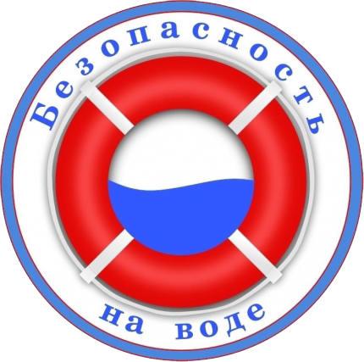 У ВОДЫ БЕЗ БЕДЫ

**БЕЗОПАСНОСТЬ НА ВОДЕ В ЛЕТНИЙ ПЕРИОД**

**Наступил долгожданный купальный сезон. Сотни жителей устремляются в выходные дни поближе к воде. Свежий воздух, солнце, купание не только доставляют удовольствие, но и служат хорошим средством закаливания организма. Вместе с этим вода регулярно уносит жизни. Помните: беспечное поведение во время купания может привести к трагическому исходу!**

**При купании недопустимо:**

1. Плавать в незнакомом месте, под мостами и у плотин.

2. Нырять с высоты, не зная глубины и рельефа дна.

3. Заплывать за буйки и ограждения.

4. Приближаться к судам, плотам и иным плавсредствам.

5. Прыгать в воду с лодок, катеров, причалов.

6. Хватать друг друга за руки и ноги во время игр на воде.

**УВАЖАЕМЫЕ ВЗРОСЛЫЕ!**

**Безопасность жизни детей на водоемах во многих случаях зависит ТОЛЬКО ОТ ВАС! В связи с наступлением жаркой погоды, в целях недопущения гибели детей на водоемах в летний период обращаемся к Вам с убедительной просьбой: провести разъяснительную работу о правилах поведения на природных и искусственных водоемах и о последствиях их нарушения. Этим Вы предупредите несчастные случаи с Вашими детьми на воде, от этого зависит жизнь Ваших детей сегодня и завтра.**

**Категорически запрещено купание:**

1. детей без надзора взрослых;

2. в незнакомых местах;

3. на надувных матрацах, камерах и других плавательных средствах (без надзора взрослых);

**Необходимо соблюдать следующие правила:**

1. прежде чем войти в воду, сделайте разминку, выполнив несколько легких упражнений.

2. постепенно входите в воду, убедившись в том, что температура воды комфортна для тела (не ниже установленной нормы).

3. не нырять при недостаточной глубине водоема, при необследованном дне (особенно головой вниз!), при нахождении вблизи других пловцов.

4. продолжительность купания - не более 30 минут, при невысокой температуре воды - не более 5-6 минут.

5. при купании в естественном водоеме не заплывать за установленные знаки ограждения, не подплывать близко к моторным лодкам и прочим плавательным средствам.

6. во избежание перегревания отдыхайте на пляже в головном уборе.

7. не допускать ситуаций неоправданного риска, шалости на воде.

**Наиболее приемлемые режимы купания**

При температуре воды 18°С 6 -8 минут.

При температуре воды 20°С 10 -12 минут.

При температуре воды 24°С 15 -20 минут.

